ACTA No. | CCL 04-2022 | FECHA |  | 28 de diciembre del 2022
ASUNTO | Reunión del Comité de Convivencia Laboral
LUGAR | Oficina de Excavaciones Correa Mejía S.A.S
HORA DE INICIO | 2:00 pm |  | HORA FINAL |  | 4:00 pm
ASISTENTES | Fabio Andrés Correa Mejia – Principal Representante del Empleador  Byron Tumal - Principal Representante de los Trabajadores.
OBJETIVO REUNION | Verificar quejas de acoso laboral del trimestre. Rendición de cuentas del comité de convivencia laboral

ORDEN DEL DIA / PUNTOS A TRATAR
- Verificación de la asistencia y quórum
- Lectura del Acta Anterior No. CCL03-2022.
- Rendición de cuentas
- Gestión del Cambio
- Próxima reunión.

DESARROLLO
- Verificando que existe quórum para deliberación y toma de decisiones, se procede a dar inicio al desarrollo de la reunión.

- Se realiza lectura del acta anterior Nro. CCL 03-2022 con fecha de 30 de septiembre de 2022.

- Rendición de cuentas:

La batería del riesgo psicosocial se aplicó el día 26 de agosto al personal operativo y administrativo, no cumpliendo con la meta del 100% (13 trabajadores en total) por cuanto, donde se están ejecutando las obras por necesidades del servicio no pudieron desplazarse los trabajadores.

Se realizaron 2 temas de capacitaciones: Funciones y responsabilidades del Comité, Acoso laboral en las reuniones del mes de mayo y septiembre respectivamente.

Se programaron 4 reuniones en el mes, el cual se realizaron al 100%.

Durante el año 2022, no se reportaron quejas de acoso laboral.

- Gestión del Cambio:

En materia de riesgos psicosocial, durante el año 2022 se emitieron la siguiente normatividad:

- Ley 2209 de 2022: Por el cual se modifica el artículo 18 de la Ley 1010 de 2006.
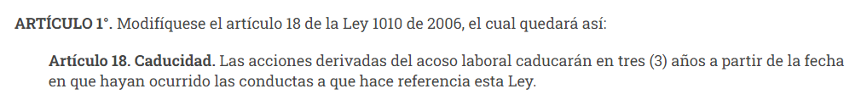

- Resolución 2764 de 2022: Por el cual se adopta la batería de instrumentos para la evaluación de factores de riesgo psicosocial, la guía técnica general para la promoción, prevención e intervención de los factores psicosociales y sus efectos en la población trabajadora y sus protocolos específicos y se dictan otras disposiciones.

- Circular 069 de 2022 violencia acoso laboral.

- Se convocará próxima reunión para el día 25 de marzo de 2023

_________________________ __________________________
Fabio Andrés Correa Mejia Byron Tumal
Principal del Empleador Principal de los trabajadores

